2023年度 NPO法人新町スポーツクラブ活動方針

1.理念の再確認
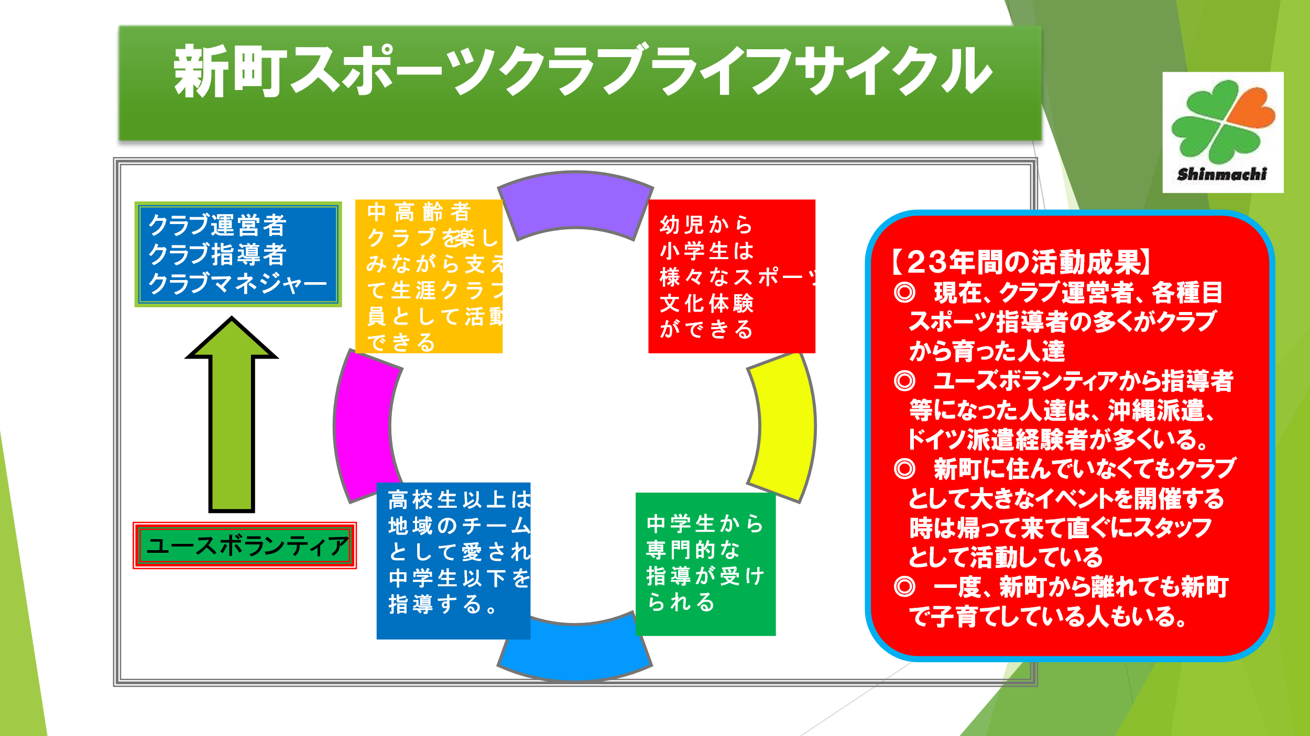
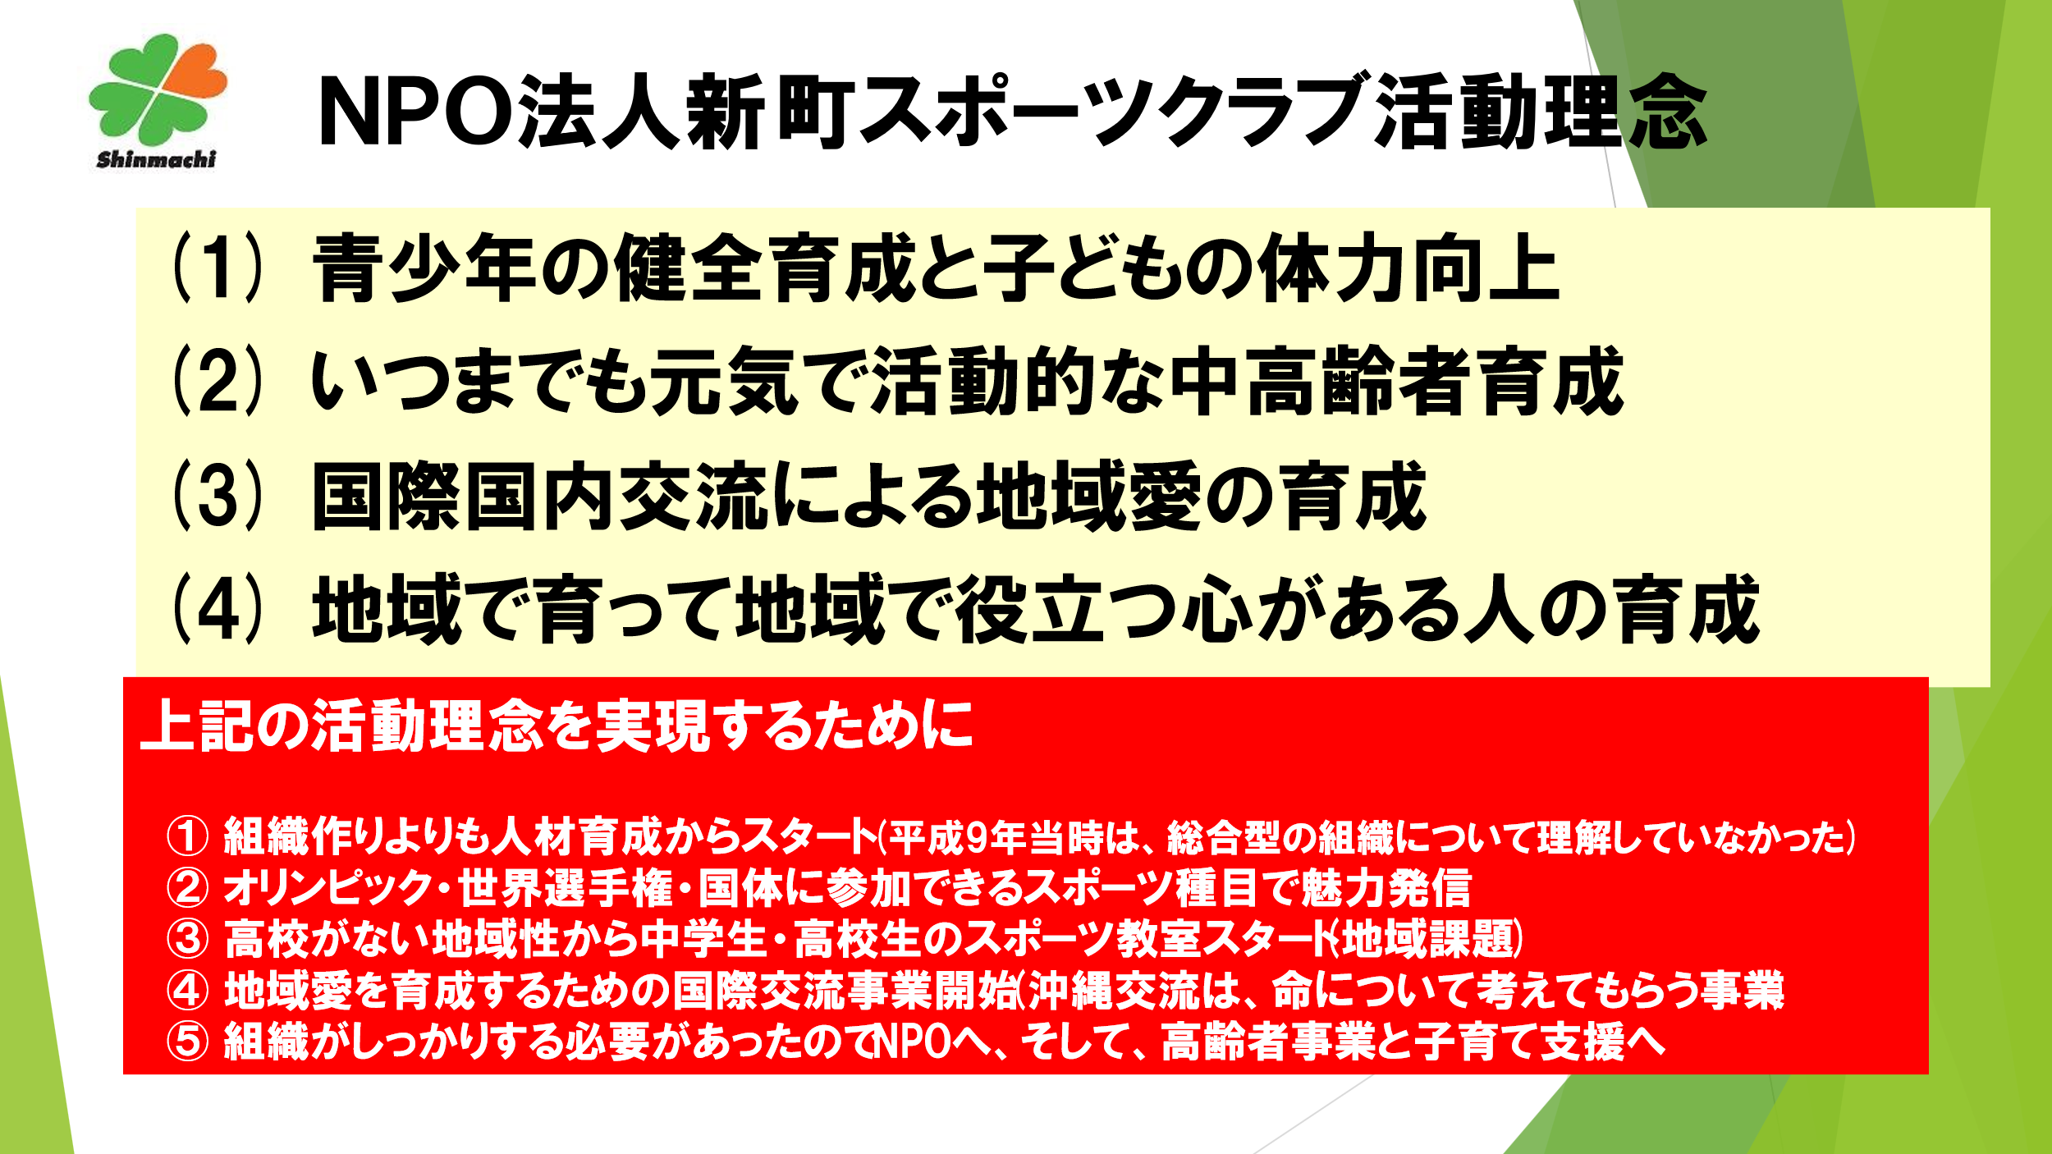

2.学校部活動改革(新町中学校と協働事業＝コミニュティースクールとして)
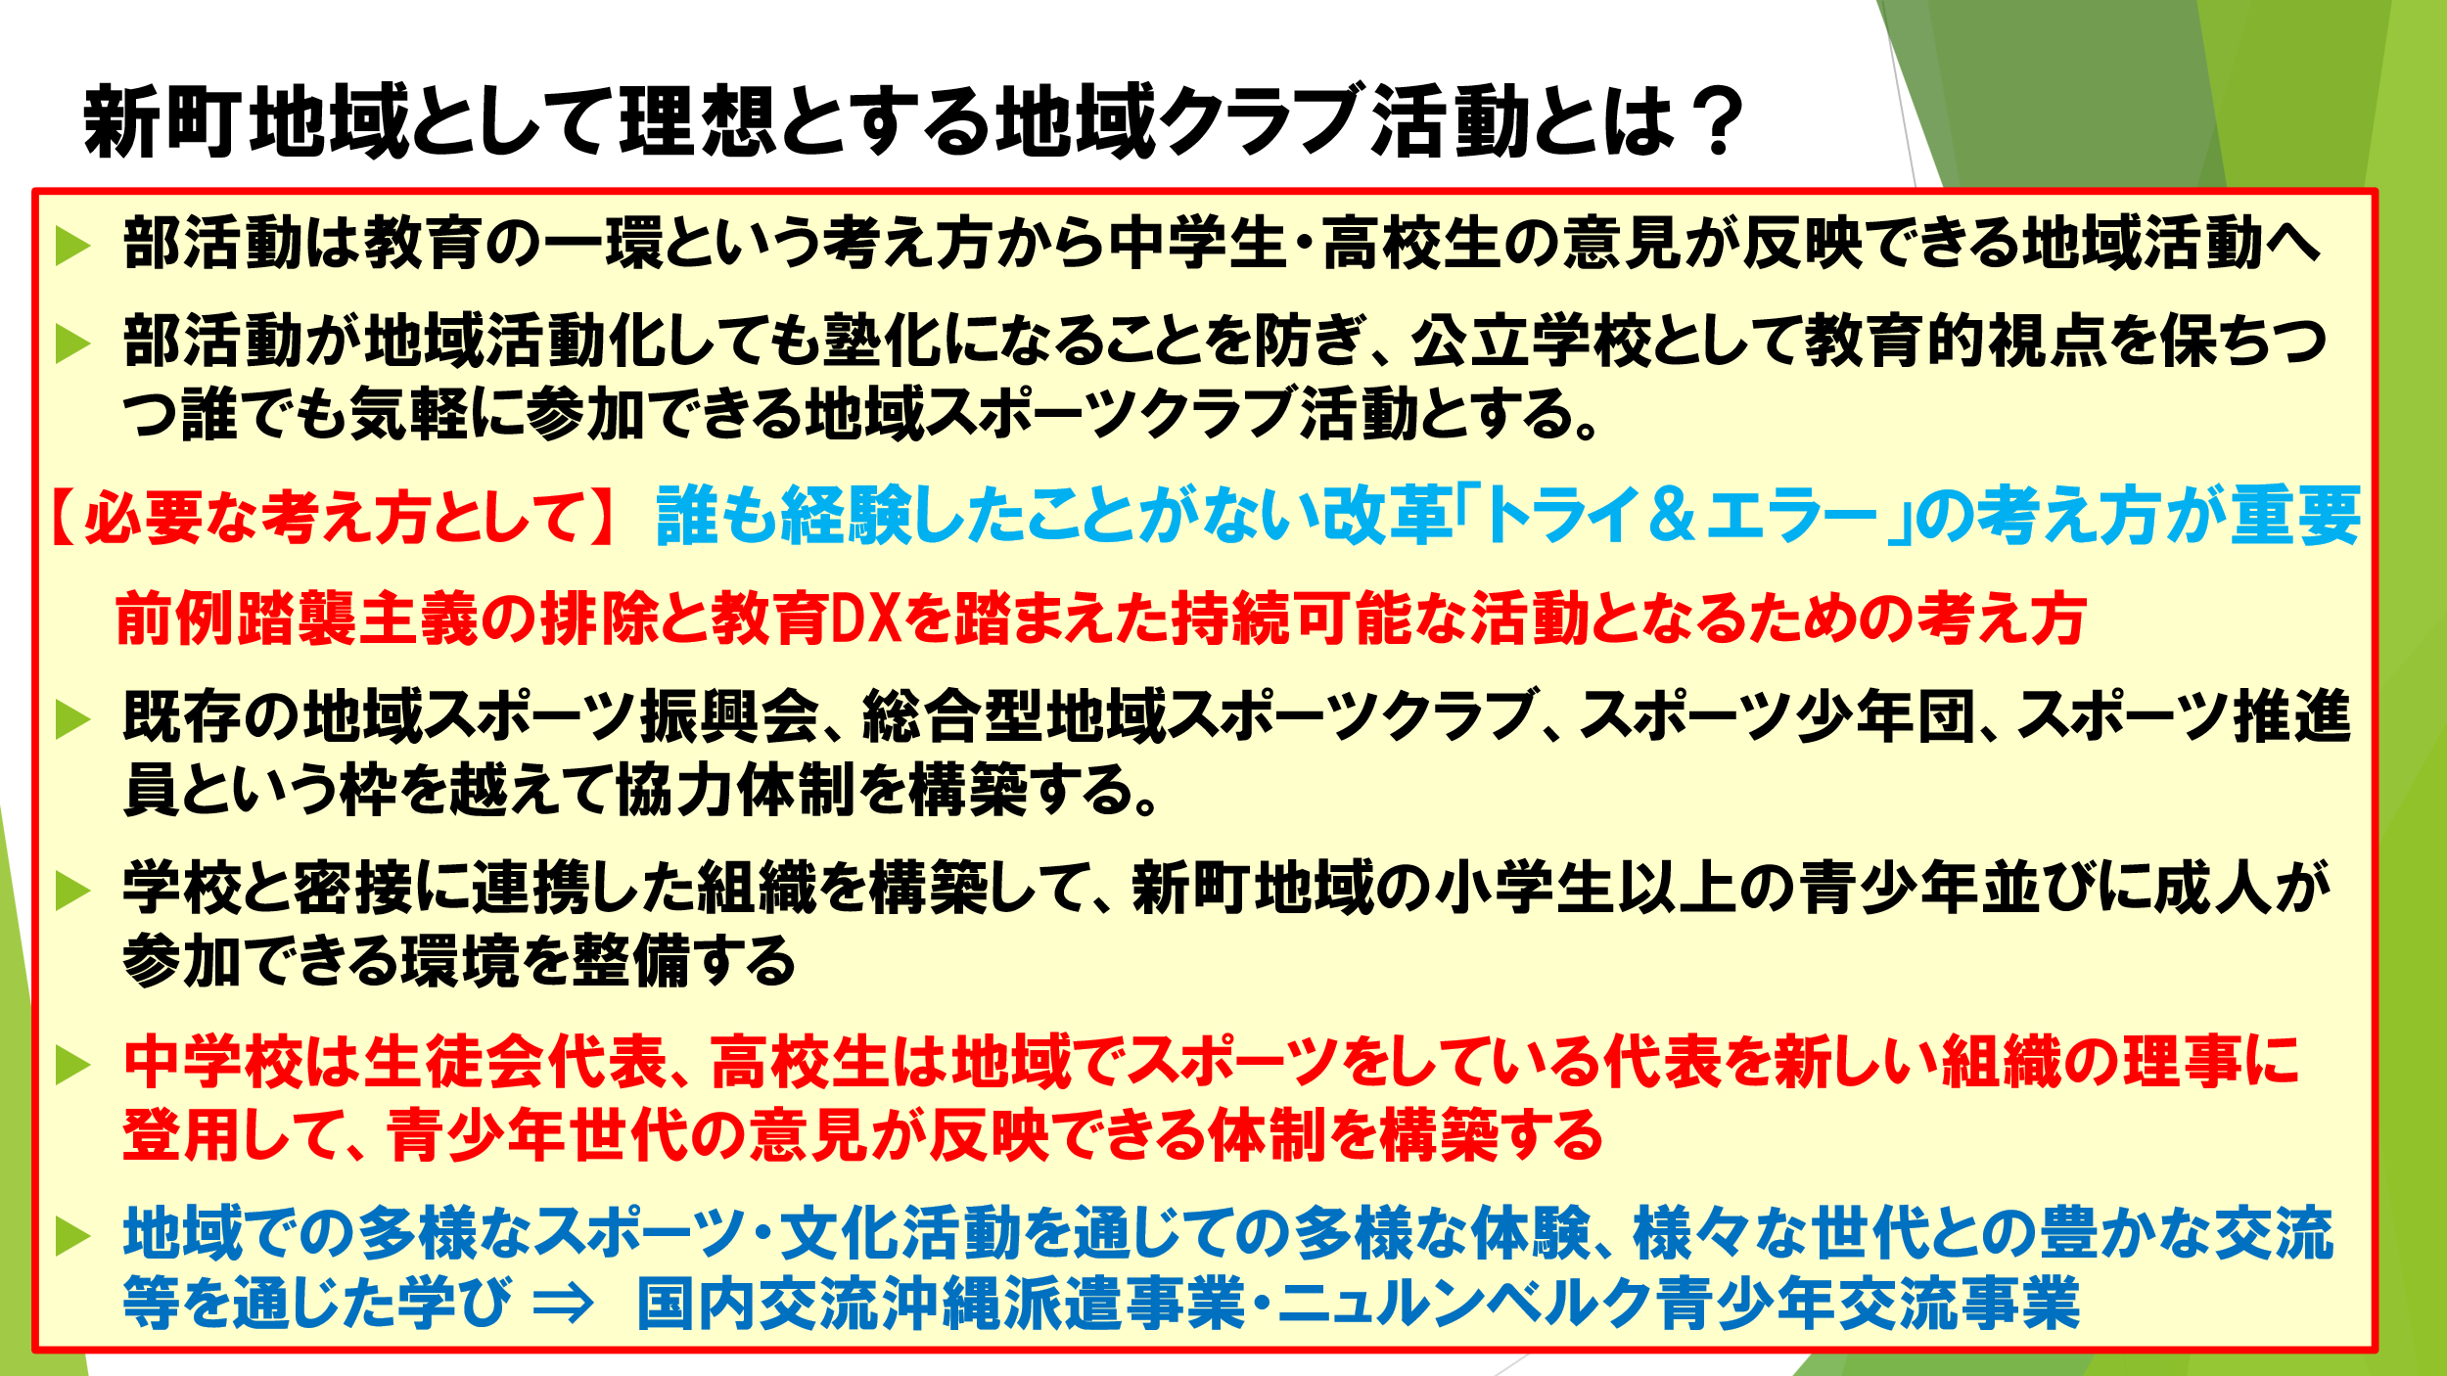
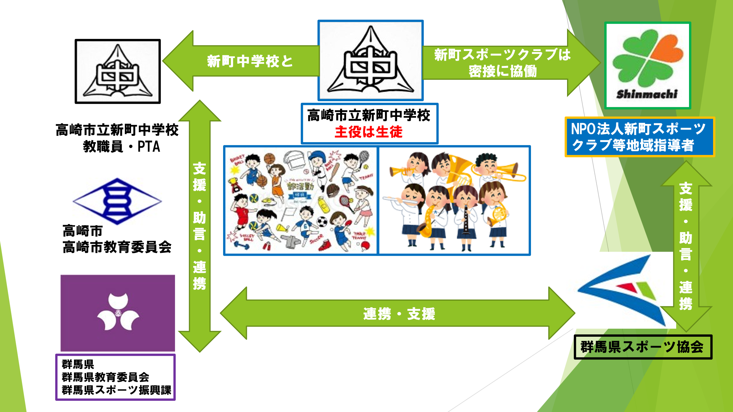

3.企業連携事業について
(1) 現在NSP群馬(株)様と連携している内容を充実できるように検討する
(2) 企業の社員福利厚生としてヨガ、ダンスの教室を開催させていただき、winwinの立場で協賛していただくことを検討する。
(3) 群馬ヤクルト販売(株)とクラブ間で連携協定を締結して今後の活動について連携を
行う。こうした企業との連携を拡大していく。

4.NPO法人新町スポーツクラブ活動改革
(1) 年間3回～4回程度理事会開催 5月・7月・10月・2月 第三日曜日 19時～
(2) 学校部活動改革を踏まえて、部活動指導者に該当する者と2カ月に1回程度情報交換会を開催
7月・9月・11月・1月・3月 第2日曜日
(3) 新町中学校教員と定期的な情報交換会を開催
(4) NPO法人新町スポーツクラブと新町中学校の間で活動規約を締結する
(5) スポーツ少年団リーダー育成システムの活用及びスポーツボランティア育成を行う

